PHP作業

@@@@@@@@@作業00 ：在個人的家用電腦上安裝好PHP的執行環境
(安裝練習)

@@@@@@@@@作業一 ：01classmate.php (輸出網頁練習)
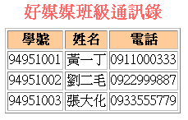

@@@@@@@@@作業二 ：02userData.php (變數練習)
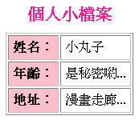

@@@@@@@@@作業三 ：(表單欄位變數練習)
03member.html，03memberShow.php
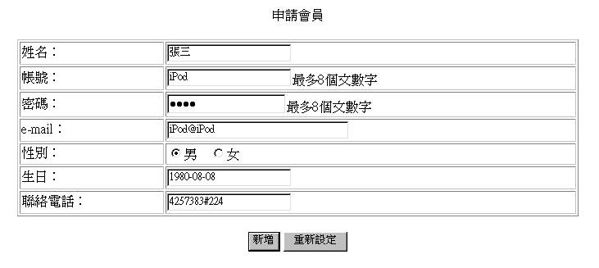
(1)建立03member.html內有表單如上所示，所需欄位為：
姓名：memName
帳號：memId
密碼：memPsw
e-mail：email
性別：sex
生日：birthday
聯絡電話：tel
將表單送出到03memberShow.php

(2)建立03memberShow.php將自03member.html送來的表單資料以表格的方式顯示出來，如下所示
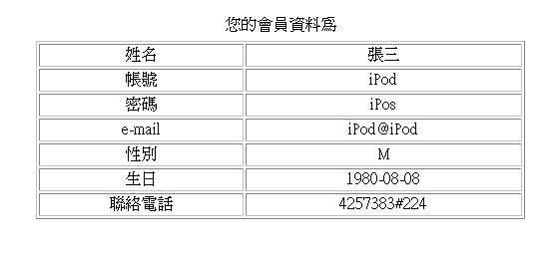

@@@@@@@@@作業四 ：(expression練習)
寫程式可輸入橘子一斤的單價, 及購買的斤數,並算出小計為何,
04expression.html , 04expression.php
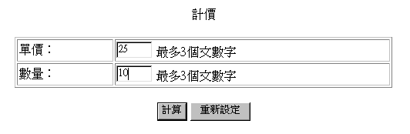

@@@@@@@@@作業五 ：(if練習) 20
寫程式可輸入橘子一斤的單價, 及購買的斤數,並算出小計為何,
若消費金額超過500元, 則打九折,
05orangeIf.htm , 05orangeIf.php
@@@@@@@@@作業六 ：(if練習) 4
寫程式可輸入橘子一斤的單價, 及購買的斤數,並算出小計為何,
若消費金額超過500元, 則打九折,
若消費金額超過1000元, 則打七折
06orangeIf.htm , 06orangeIf.php
@@@@@@@@@作業七 ：(if練習) 12
橘子的單價和等級的關係如下:
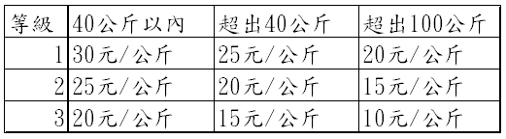
07orangeIf.htm , 07orangeIf.php
輸入所購買的等級及公斤數,並算出小計

@@@@@@@@@作業八 ：(switch, if練習) 12
08orangeSwitch.htm , 08orangeSwitch.php
輸入所購買的等級及公斤數,並算出小計

@@@@@@@@@作業九 ：(迴圈..練習) 18
9forSum.htm ,9forSum.php
輸入一正整數,並算1 到此整數間的總和、奇數和、偶數和

@@@@@@@@@作業十 ：(迴圈 for..配合if…練習) 7
10forTable.php
印出資料如下表:
1 | 2
3 | 4
5 | 6
7 | 8
9 | 10

@@@@@@@@作業十一 ：(迴圈 for…練習) 10
11prizeFor.php
摸彩金 : 有11顆彩球, 彩球面額為0-10之間, 可以摸彩10次, 印出其每次的摸彩金額及彩金總金額(單位:佰元)

@@@@@@@@@作業十二 ：(迴圈練習) 15
12prize.php
摸彩金 : 有11顆彩球, 彩球面額為0-10之間, 若摸到的彩球不為0,則可繼續摸彩,若摸到的彩球為0,則停止摸彩,並計算其摸彩次數及彩金總金額(單位:佰元)

@@@@@@@@@作業十三 ：(if練習) 5
請於13tax.htm檔中,設計表單, 供使用者輸入綜合所得淨額,並送到13tax.php算出其應繳的稅額(參考下表)

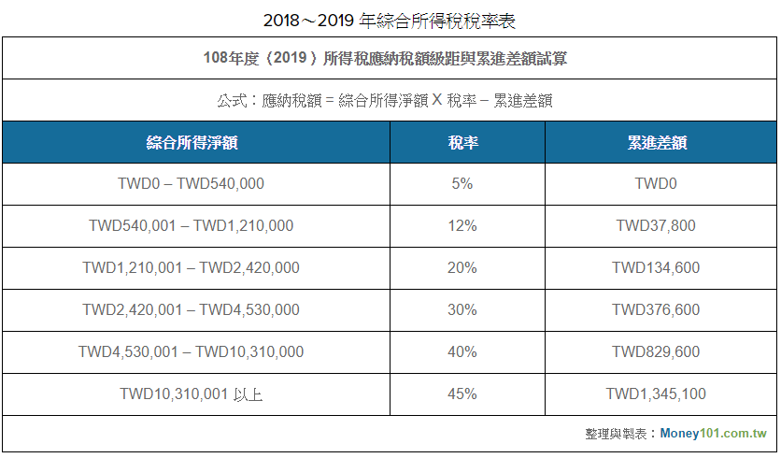

@@@@@@@@@作業十四 ： (巢狀迴圈練習)
14nestedLoopStar.php

印出
*
**
***
****
*****
******

@@@@@@@@@作業十五 ： (巢狀迴圈練習)
15nestedForStar.php

印出
*
**
***
****
*****
******
*****
****
***
**
*

@@@@@@@@@作業十六 ： (巢狀迴圈練習)
16nestedForStar.php
印出
1
12
123
1234
12345
123456

@@@@@@@@@作業十七 ：(巢狀迴圈練習)
17nestedForStar.php
印出
1=1
1+2=3
1+2+3=6
1+2+3+4=10
…
1+2+3+ ……..+10=55

@@@@@@@@@作業十八 ：(array練習)
18array.php
隨機產生10個介於1-~100之間的數放在陣列中,
印出這10個數, 總和 , 最小值 , 最大值

//先取得陣列
//跑迴圈一一檢查
如果比最小數還小, 換最小數 !!
如果比最大數還大, 換最大數 !!

@@@@@@@@@作業十九 ：(一維array練習)
19classmateArray.php
以陣列存放3位同學的通訊資料, 並印出, 如下表:
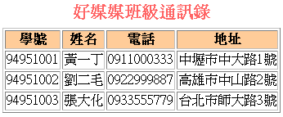

@@@@@@@@@作業二十 ：(二維array練習)
20classmateArray.php
以陣列存放3位同學的通訊資料, 並印出, 如下表:
@@@@@@@@@作業二十一 ：(一維array練習)
21card.php

一副撲克牌52張,請將其洗牌後發給4人,並顯示各玩家所得到的點數,如下所示
玩家一 | 37 | 41 | 3 | 20 | 19 | 14 | 48 | 36 | 38 | 5 | 29 | 49 | 8
玩家二 | 28 | 1 | 22 | 51 | 25 | 15 | 12 | 30 | 17 | 24 | 27 | 35 | 47
玩家三 | 31 | 40 | 45 | 46 | 33 | 44 | 13 | 21 | 11 | 23 | 4 | 18 | 39
玩家四 | 16 | 43 | 42 | 50 | 34 | 52 | 6 | 9 | 10 | 2 | 26 | 7 | 32

